中国企业税率什么样

数据来源：<http://pages.stern.nyu.edu/~adamodar/New_Home_Page/datafile/countrytaxrate.htm>

数据的结构如下：



我们将全球企业税率数据通过地图的形式进行展示分析。透过2017年全球企业税率的全球分布，可以更加全面的分析全球税率情况：

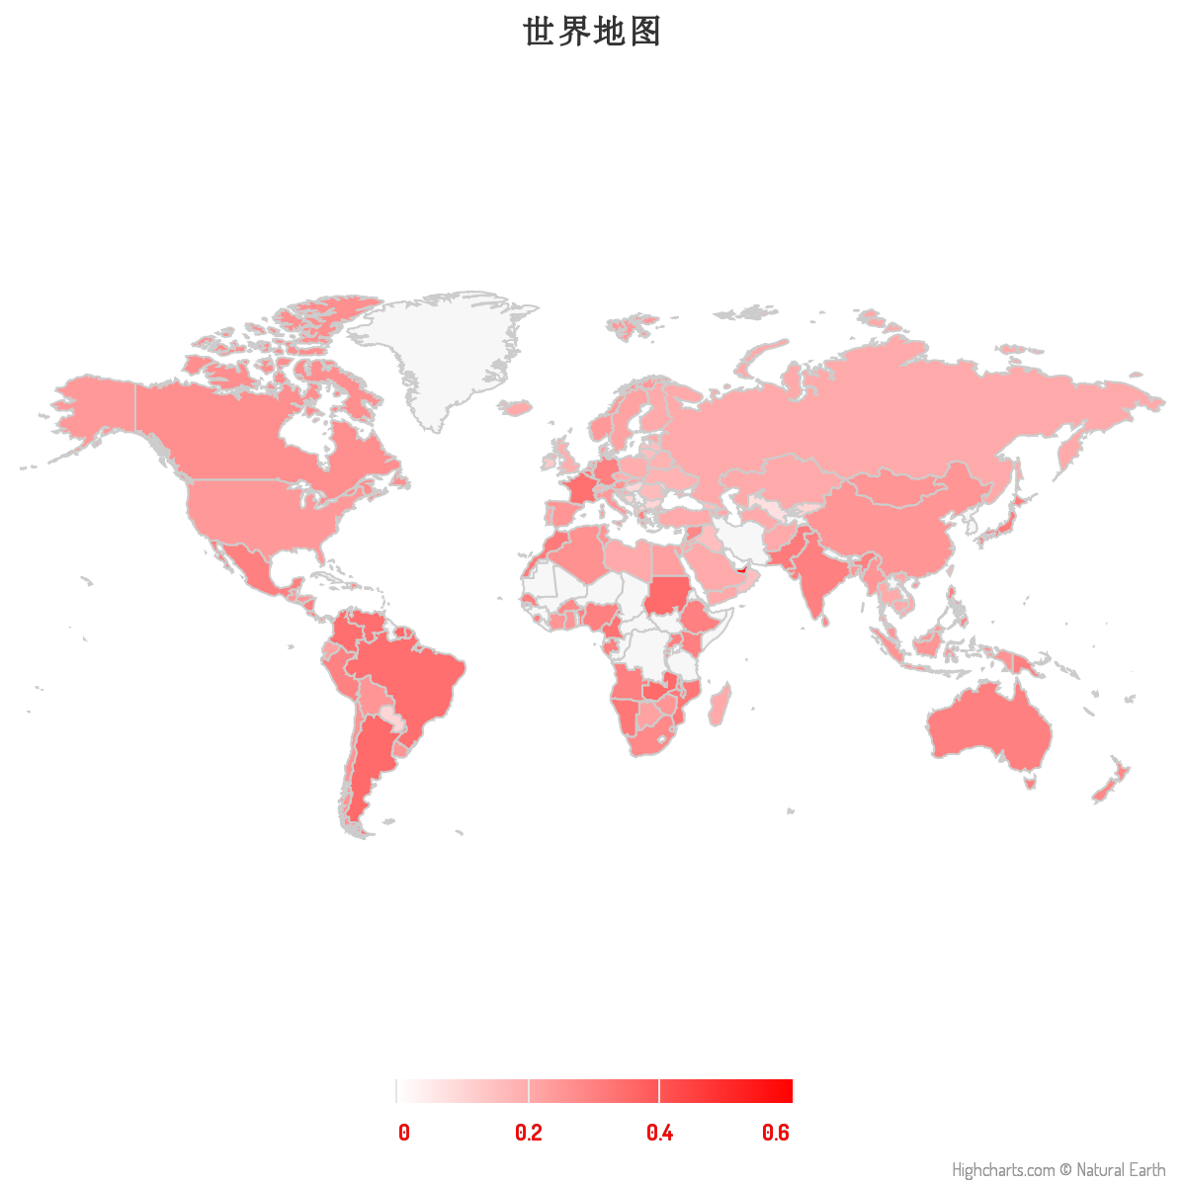

进一步分析全球企业税率分布规律。使用tsne将数据降维并识别异常点。

从DaGoo分析结果图中可以得到从2003年到2018年企业税收政策独特的国家和具有相似税收政策的国家，例如：

刚果2017年前一直为0到2017年税率剧增为0.35

瓦努阿图一直维持0税率状态。

阿拉伯联合酋长国一直是55%的高税率状态。

中国和荷兰、以色列等国家在途中距离相近，从2003年到2018年的税收政策相似：它们的税率从2003-2007年维持在0.35左右，从2008-2018年维持在0.25左右

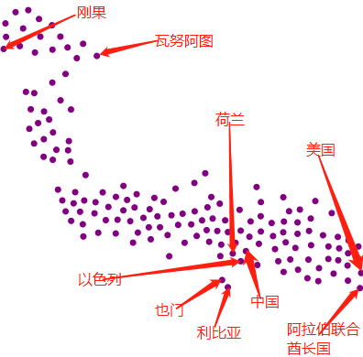

在对全球企业税率进行聚类后，我们对G8和中国的企业税率单独进行分析。

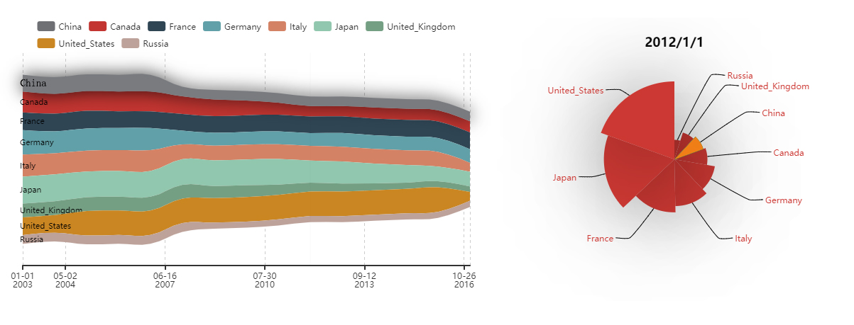

China，Canada，France，Germany在2003—2017期间税率一直呈下降趋势，而其他国家税率仍呈上升趋势，在2008年各国税率发生了巨大波动，这与当时所爆发的金融危机相契合。2008年之后各国的税率基本趋于平稳，有小幅度的变化，但变化幅度仍远小于2008年。

在分析G8税率变化后，我们对亚洲、欧洲、北美洲和拉丁美洲进行分析：

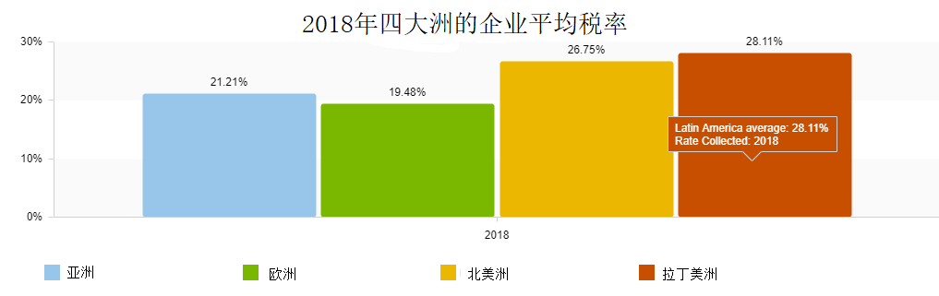

可以看出拉丁美洲的企业税率是最高的，与它差距较小的是北美洲，这两个洲远比排名第三的亚洲高不少。

之后我们对变化较为明显的中美进行企业税率的对比分析。

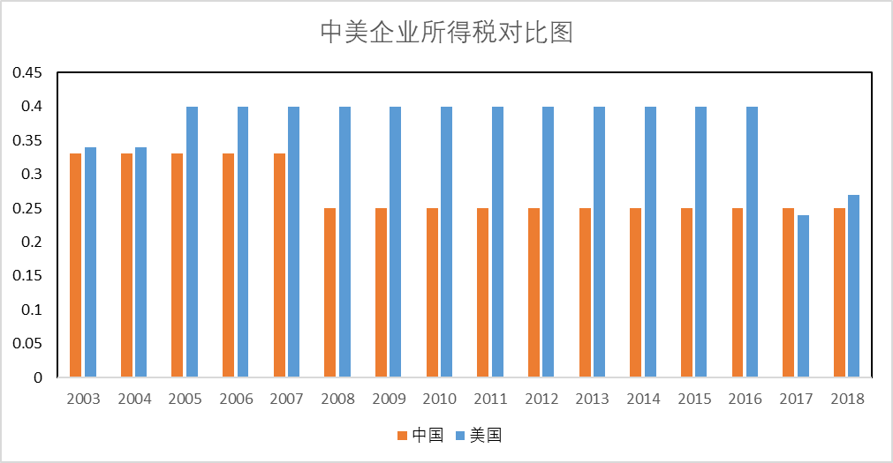

中国和美国的税率均较稳定，其中中国税率呈降低趋势，美国呈上升趋势，在2017年税率发生较大降低。整体来讲美国税率仍较大与中国。

最后，我们深入的对中国企业税率进行分析

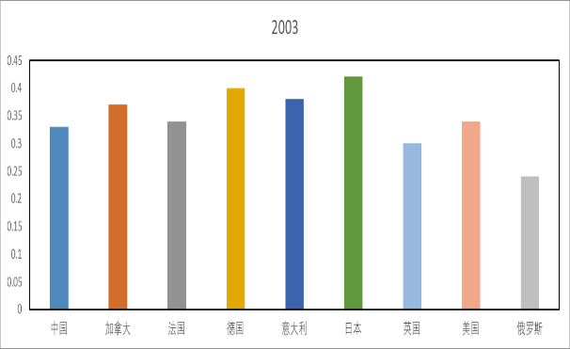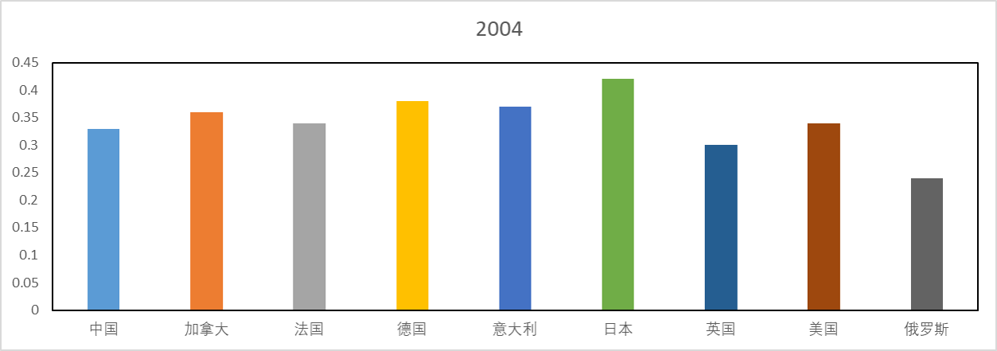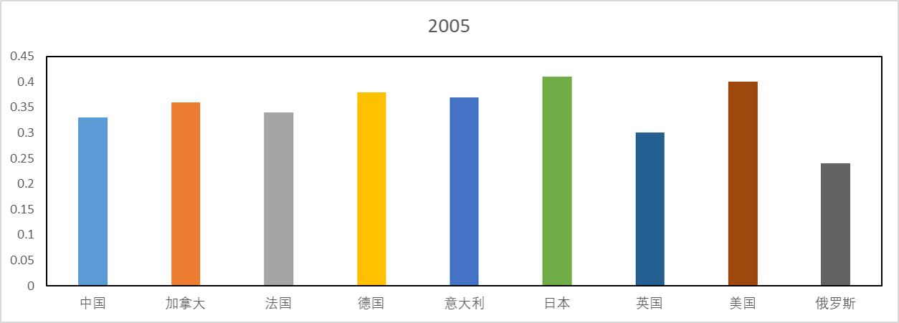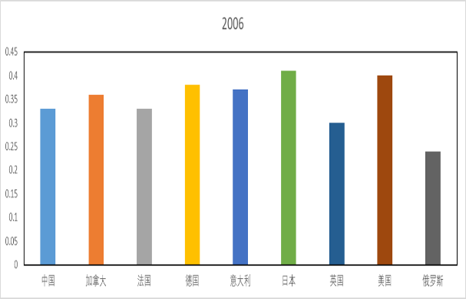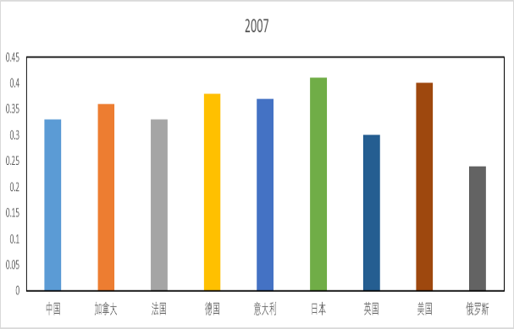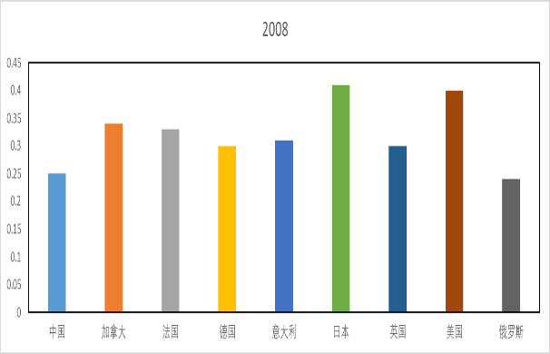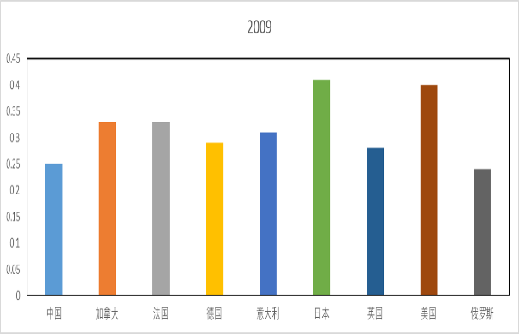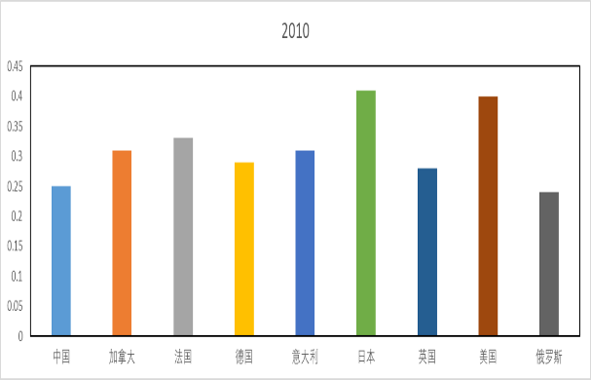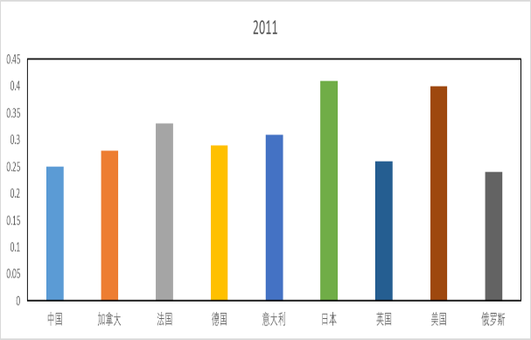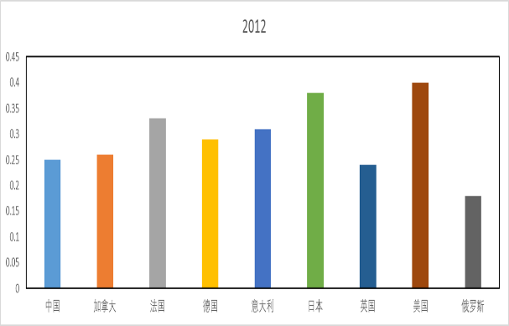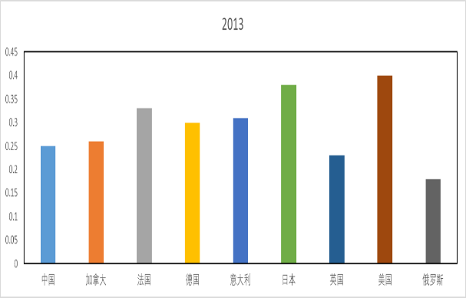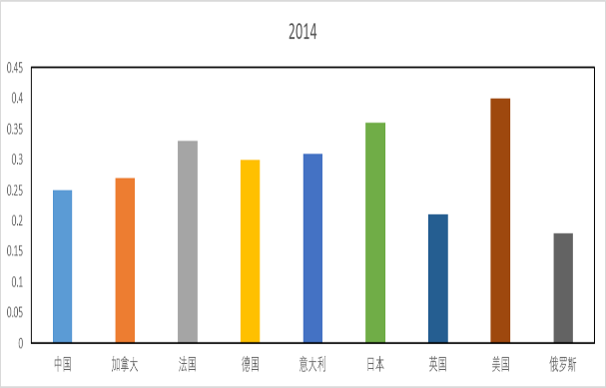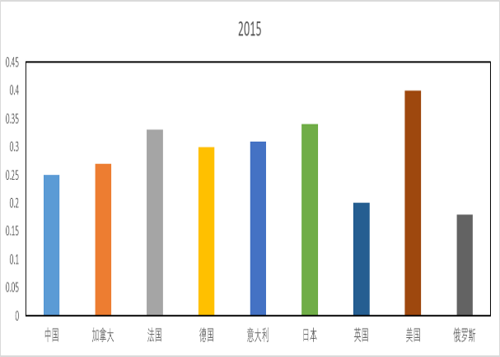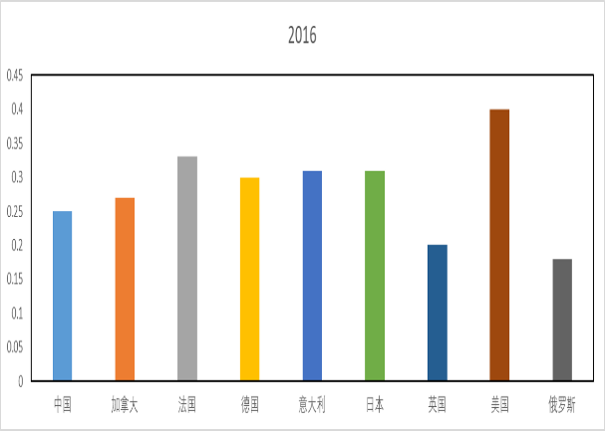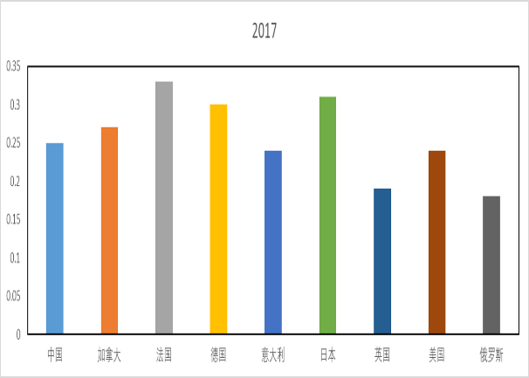 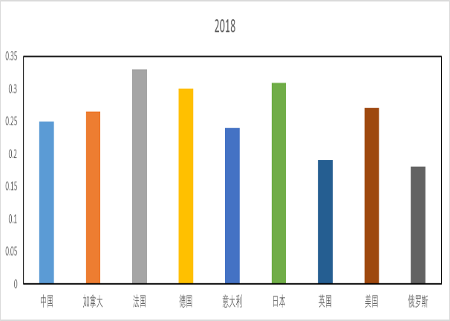

中国整体的税率情况呈先降后升的趋势，最低时所占比例达到了8.99%，最高时达到了10.73%。

中国企业税率时事热点分析：

由下图的文字云结果可知，在2019年，企业税率下调、增值税等将是社会和政府的重要关注点。

